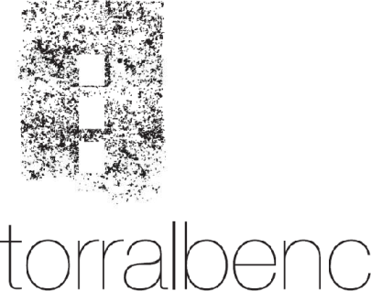

Blanc Torralbenc 2018

- Cépage:

Parellada, Sauvignon blanc, Viognier y Chardonnay

- Alcool : 13 % vol.

Ce vin blanc est élaboré avec quatres varietés parfaitement complémentaires et très bien adaptées.
- La Parellada apporte subtilité et fraicheur.
- Le Sauvignon blanc donne son caractère aromatique agréable et légèrement herbacé, fruité et frais.
- Le Viognier apporte son caractère floral et son volumen en bouche.
- Le Chardonnay souligne l’équilibre, la finesse et la complexité..

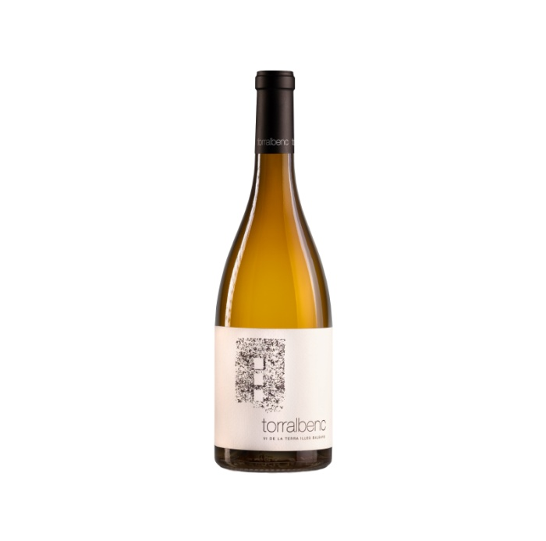
À la vue, c’est un vin limpide et brillant, jaune doré avec certains tons vert “citrón”.
D’une intensité arômatique médiane/haute, légeres notes de camomille, poire et raisin, des touches de fruits à noyaux, tropical et agrûme. On distingue des arômes d’euchalyptus, de fenouil et de lavande, mais aussi des touches d’herbes coupées, une sensation minérale et des notes de pain toasté et de biscuit.
En bouche, c’est un vin frais, un bon volumen, long et persistant.

